PROYECTO DE LEY No de 2020 CÁMARA
“POR MEDIO DE LA CUAL SE ADOPTAN MEDIDAS EN MATERIA DE FINANCIAMIENTO PARA LA REACTIVACIÓN DEL SECTOR AGROPECUARIO, PESQUERO, ACUÍCOLA, FORESTAL Y AGROINDUSTRIALES”

EL CONGRESO DE COLOMBIA,

DECRETA:

Artículo 1. Objeto. La presente ley tiene por objeto adoptar medidas para aliviar las obligaciones financieras y no financieras de aquellos pequeños y medianos productores agropecuarios, pesqueros, acuícolas, forestales y agroindustriales afectados por fenómenos fitosanitarios, zoosanitarios (generadas por plagas y enfermedades en cultivos y animales), biológicos, caída severa y sostenida de ingresos de conformidad con el artículo 12 de la Ley 1731 de 2014, afectaciones fitosanitarias y zoosanitarias, climáticas y en general por cualquier otro fenómeno no controlable por el productor que haya afectado su actividad productiva y comercialización impidiéndoles dar cumplimiento a las mismas.
Artículo 2. Acuerdos de recuperación y saneamiento de cartera agropecuaria. Dada las afectaciones para los sectores referidos en el artículo primero, con la finalidad social de facilitar la recuperación de los pequeños y medianos productores, facúltese al Banco Agrario de Colombia S. A., y a Finagro, como administrador del Fondo Agropecuario de Garantías (FAG), para celebrar acuerdos de recuperación y pago de cartera que hayan entrado en mora antes del 30 de junio de 2020, según corresponda, los cuales podrán incluir la condonación de intereses corrientes y de mora, así como de quitas de capital en los términos y límites fijados por el Gobierno Nacional, a favor de quienes hayan calificado como pequeños o medianos productores al momento de tramitar el respectivo crédito según la normatividad del crédito agropecuario.
Artículo 3. Alivio especial a deudores del Fondo de Solidaridad Agropecuaria (FONSA). Los deudores con obligaciones a 30 de junio de 2020 del Fondo de Solidaridad Agropecuario (FONSA) creado por Ley 302 de 1996, podrán extinguir sus obligaciones hasta el 30 de junio de 2021, de acuerdo con las condiciones que establezca la Junta Directiva del FONSA y que aplicará el administrador de la cartera.
Parágrafo 1. Aquellos deudores que hayan realizado abonos a capital podrán extinguir sus obligaciones cancelando la diferencia entre el monto inicial de la deuda y los abonos a capital realizados hasta la fecha que establezca el Ministerio de Agricultura y Desarrollo Rural. En caso de que los abonos a capital efectuados superen el monto inicial de la deuda esta se entenderá pagada en su totalidad, sin que haya lugar a solicitar el reembolso de lo pagado por encima de ese valor.
Parágrafo 2 La Junta Directiva del FONSA definirá las modalidades, tiempos y demás condiciones de pago que se aplicará a la cartera concerniente.
Parágrafo 3. El FONSA asumirá todas las costas judiciales, honorarios y valores por concepto de seguro, causados hasta 30 de junio de 2021 respecto de los deudores que se acojan al alivio especial que se refiere este artículo.
Artículo 4. Suspensión del cobro judicial y prescripción para deudores previstos en el artículo 3° de la presente ley. Finagro o la entidad que obre como administrador o acreedor de las obligaciones del FONSA, se abstendrá de adelantar su cobro judicial a partir de la entrada en vigencia de esta ley y hasta el 30 de junio de 2021 término dentro del cual se entenderán suspendidas tanto las acciones de cobro como los términos de prescripción de las mismas y sus garantías, conforme a la ley.
Parágrafo. Lo anterior con excepción de las obligaciones que hagan parte de procesos concursales y acuerdos de restructuración y reorganización empresarial, en los cuales no se aplicara lo dispuesto en presente artículo.
Artículo 5. Modifícase el artículo 36 de la Ley 16 de 1990, el cual quedará así:
“Artículo 36. Definición de pequeño productor agropecuario, otros tipos de productor y sus recursos patrimoniales. Para los fines de la presente ley, la Comisión Nacional de Crédito Agropecuario definirá pequeño productor, otros tipos de productores agropecuarios y sus recursos patrimoniales”.
Artículo 6. Modifíquese el artículo 1 de la Ley 302 de 1996, modificado por el artículo 11 de la Ley 1731 de 2014, el cual quedará así:
“Artículo 1. Creación y objetivos. Créase el Fondo de Solidaridad Agropecuario, como fondo cuenta especial separada de los recursos del Ministerio de Agricultura y Desarrollo Rural, cuyo objetivo exclusivo es otorgar apoyo económico a los pequeños y medianos productores agropecuarios, forestales, de acuicultura y pesqueros, para la atención y alivio de sus deudas, cuando en desarrollo de dichas actividades se presente alguna de las situaciones a que se refiere el artículo 2° de esta Ley. También serán beneficiarios de los apoyos contemplados en esta ley los titulares o integradores de esquemas de crédito asociativo o de alianza estratégica, que hubieren sido redescontados o registrados ante Finagro u otorgados, en general, para el sector agropecuario, en relación con la porción de dichos créditos que corresponda a integrados o asociados que califiquen como pequeños o medianos productores.
El Ministerio de Agricultura y Desarrollo Rural podrá celebrar un contrato de fiducia para la administración de los recursos del Fondo de Solidaridad Agropecuario, así como contratos para la administración o compra de cartera o el otorgamiento de alivios con cualquier entidad habilitada para el efecto, la cual quedará facultada para comprar cartera a los establecimientos de crédito, públicos o privados, así como la cartera del Fondo Agropecuario de Garantías (FAG).
Para los efectos de la presente ley se entenderá pequeño productor según lo establecido en el artículo 36 de la Ley 16 de 1990 y por mediano productor aquella persona natural o jurídica dedicada principalmente a actividades relacionadas con la producción o comercialización del sector agropecuario, forestal, de acuicultura o pesquero, que al momento de solicitar los apoyos cuente con un patrimonio neto líquido total que no supere los setecientos salarios mínimos legales mensuales vigentes (700 smmlv), incluidos los de su cónyuge o compañero(a) permanente, según su balance comercial, y cuyos activos no superen los 1500 SMMLV”.
Artículo 7. Creación del programa de alivio a las obligaciones financieras para cadenas priorizadas por el Ministerio de Agricultura y Desarrollo Rural. Crease un Programa de Alivio a las Obligaciones Financieras otorgadas en condiciones FINAGRO por los intermediarios financieros, así como a las obligaciones agropecuarias contraídas con proveedores de insumos agropecuarios.
El Ministerio de Agricultura y Desarrollo Rural reglamentará el funcionamiento del programa, cuyos beneficiarios solo podrán ser pequeños y medianos productores agropecuarios con créditos que hayan entrado en mora antes del 30 de junio de 2020.
Parágrafo. En ningún caso el productor podrá acceder a este programa de alivio y ser beneficiario del FONSA al mismo tiempo.
Artículo 8. El establecimiento de los mecanismos previstos en esta ley deberá implementarse de forma consistente con el Marco Fiscal de Mediano Plazo y el Marco de Gasto de Mediano Plazo y las disponibilidades presupuestales, hasta la concurrencia de las respectivas apropiaciones autorizadas en cada sector y en las respectivas entidades que les compete la implementación de las diferentes actividades descritas en la presente ley.
Artículo 9. Vigencia. La presente Ley rige a partir de su promulgación y deroga todas las disposiciones que le sean contrarias.

Atentamente,

RODOLFO ZEA NAVARRO
Ministro de Agricultura y Desarrollo Rural

EXPOSICION DE MOTIVOS

PROYECTO DE LEY

“POR MEDIO DE LA CUAL SE ADOPTAN MEDIDAS EN MATERIA DE FINANCIAMIENTO PARA LA REACTIVACIÓN DEL SECTOR AGROPECUARIO, PESQUERO, ACUÍCOLA, FORESTAL Y AGROINDUSTRIALES”

CONSIDERACIONES
Entre los años 2013 y 2019 los productores han manifestado que han sido afectados por diferentes dificultades que han impactado el desempeño del sector agropecuario, pesquero, acuícola y forestal, teniendo entre otras consecuencias la imposibilidad en el cumplimiento de sus obligaciones financieras. Por ello el Ejecutivo, en cabeza del Ministerio de Agricultura y Desarrollo Rural – MADR, considera necesario implementar medidas que fomenten la reactivación del sector.
En el marco de la política de reactivación del sector el MADR impulsa medidas en materia de financiamiento que puedan tener impacto económico y social, generando un apoyo a los pequeños y medianos productores agropecuarios y pesqueros, para la atención y alivio parcial o total de las obligaciones financieras que han adquirido y que se encuentran vencidas, castigadas o siniestradas como consecuencia de las afectaciones que han incidido en el desarrollo optimo del sector agropecuario.

El sector agropecuario se encuentra afectado por diferentes tipos de problemáticas, tales como variaciones en los precios a nivel internacional, el elevado costo del dólar, el contrabando, que influencian la oferta y la demanda de los productos internamente, aunado al costo de los insumos para la producción, eventos climáticos, enfermedades vegetales y animales, entre otras. Asimismo, este sector cuenta con el respaldo de una política de reactivación en materia de financiamiento que desarrolla varios instrumentos de acceso a crédito en condiciones especiales, para mejorar las actividades agropecuarias y la competitividad del sector.

A continuación, se presenta un análisis de la problemática, así como, de los instrumentos y programas de la política de financiamiento con los que cuenta el Ministerio de Agricultura y Desarrollo Rural y sus entidades adscritas y vinculadas. Adicionalmente, se hace un análisis de la suficiencia de los instrumentos disponibles o si es necesario la creación de algunas medidas adicionales que permitan al Gobierno nacional apoyar a los productores en momentos de crisis en el sector.

- PROBLEMÁTICAS PLANTEADAS POR EL SECTOR AGROPECUARIO

Como se señaló anteriormente, el sector agropecuario afronta constantemente problemas de tipo estructural y coyuntural, durante los años 2013 y 2019 se evidenciaron severas dificultades en su desempeño productivo, siendo una de sus manifestaciones la crisis en la atención de las deudas que tienen los productores con el sector financiero; dentro de esas dificultades o amenazas al sector se encuentran:

- Caída de precios: Existe una relación marcada entre el precio internacional de petróleo y el precio de bienes agrícolas (o commodities) debido al efecto de sustitución que tiene la producción de biocombustibles frente a las tradicionales fuentes de energía fósil; en consecuencia, el precio de bienes como el azúcar, los granos y aceites vegetales estarán fuertemente correlacionados con el precio internacional del crudo (Harri et al, 2009): Al observar la Ilustración 1 se encuentra el precio del petróleo ($US/barril) y su relación con los precios de commodities que tienen un uso potencial para biocombustibles, se evidencia que el precio del petróleo tiene un comportamiento similar a la cotización del Maíz ($US/tm) y este a su vez tiene una tendencia de mediano plazo similar al precio del aceite de soya ($US/tm) y el precio del aceite de palma ($US/tm).

Ilustración 1. Precio de referencia (promedio mensual) petróleo crudo, maíz, aceite de soya y aceite de palma 2013-2019* (dólares)
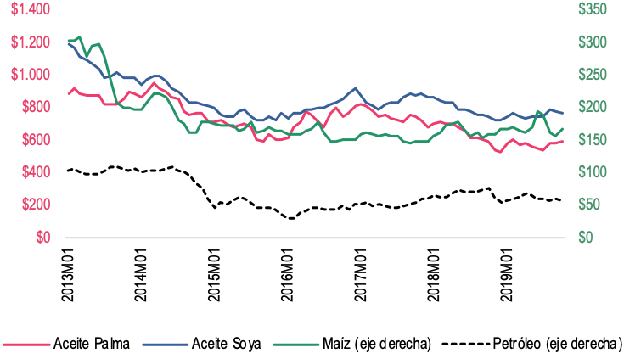
Fuente: Banco Mundial

Si bien la Ilustración 1 muestra un comportamiento similar de los precios de los bienes descritos anteriormente (en tendencia y algunas fluctuaciones), no es del todo clara la relación que guardan entre sí los precios de referencia del petróleo y los demás bienes agrícolas; por lo anterior, se calcula el coeficiente de correlación entre todos los precios de referencia de estos commodities y tener una estimación del nivel al que se relacionan estos precios de referencia (Ver Tabla 1).

Tabla 1. Coeficiente de correlación entre precios de petróleo crudo, maíz, aceite de soya y aceite de palma 2013-2019*
 | Petróleo |  | Azúcar | Aceite palma |  | Aceite soya | Maíz
Petróleo | -
Azúcar | 0,697 |  | -
Aceite palma |  | 0,852 | 0,744 | -
Aceite soya | 0,880 |  | 0,728 | 0,975 | -
Maíz | 0,852 |  | 0,736 | 0,872 | 0,910 |  | -
Fuente: Banco Mundial
Cálculos: DFRA-MADR

La Tabla 1muestra una correlación fuerte entre el precio del petróleo y el precio del aceite de soya, de igual manera que el precio del crudo y el aceite de palma; asimismo se evidencia una correlación más moderada en relación con el precio del maíz. Lo anterior se explica debido a que el aceite de palma se emplea ampliamente como insumo en la producción de Biodiesel que funge como sustituto (y complemento) del Aceite Combustible Para Motores -ACPM, mientras que la producción de caña y de maíz se emplean como materia prima en la producción de alcohol carburante donde este es complemento del etanol. Por lo anterior se entiende que el precio internacional del petróleo (y los demás commodities) impactará directamente en el precio nacional de numerosos bienes agrícolas.

Durante el periodo 2013-2019* el comportamiento del precio del petróleo se caracterizó por presentar una alta volatilidad con una clara tendencia a la baja (ver Ilustración 2), pasando de $106 dólares por barril en 2013 a $64,4 dólares en 2019 (promedio enero-septiembre 2019).

Ilustración 2. Precio promedio anual petróleo crudo 2013-2019* (dólares/barril)

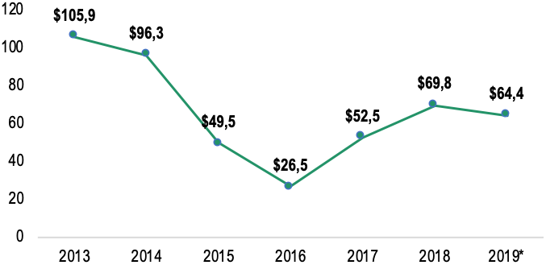
Fuente: OPEP

Para que la producción nacional pueda ser competitiva en el deteriorado mercado internacional influenciado, entre otros, por el petróleo, los productores al interior del país deben incrementar la productividad de sus cultivos que permitan aprovechar economías de escala propias de la actividad agropecuaria y así, reducir costos unitarios de producción que permitan sostener precios competitivos a nivel local.

Por su parte, otro de los sectores que se ha visto afectado por la caída de los precios es el cafetero. En la Ilustración 3 se muestra el comportamiento de dicha variable para la variedad arábiga, la cual evidencia que a partir de abril del año 2011 hasta noviembre del año 2013 el precio del café pasó de $6,6 a $2,7 dólares por kilogramo, presentando una reducción de 59%. En términos anuales, entre el valor promedio de 2011 y el valor promedio de 2013 se presentó una disminución de 49%. Durante el año 2014 dicha variable registró un promedio de $4,4 dólares por kilogramo de café, no obstante, desde octubre de 2014 hasta octubre de 2019 presentó una caída sostenida al pasar de $4,97 a $2,8 dólares por kilogramo.

Ilustración 3. Precio de referencia mensual del café variedad Arábiga promedio mensual 2010-2019* (dólares/kg)
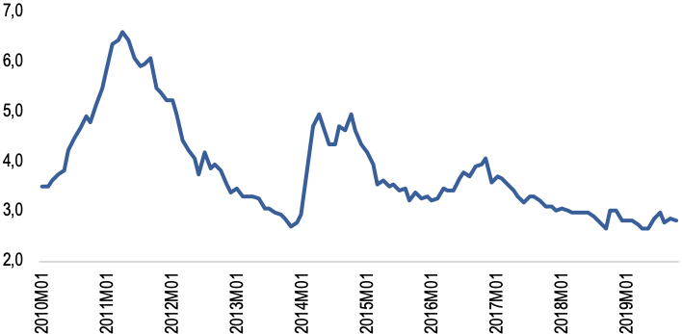
Fuente: Banco Mundial

- Elevado costo de insumos agrícolas: El precio de los agroquímicos importados contribuye al aumento de los costos de producción del sector agropecuario, este efecto se aprecia en la evolución del índice de Precios al Productor -IPP, que básicamente refleja la inflación de insumos para la producción; según el DANE, en octubre de 2019 el IPP agropecuario registró un incremento de 35 puntos básicos y una aceleración del 13%, ambos datos son los más altos en últimos seis y tres años respectivamente, lo anterior se explica, en gran medida, debido al incremento del valor de los insumos agrícolas. Al analizar el IPP agropecuario, se encuentra que el incremento de la inflación al productor para cultivos transitorios y permanentes registran 21,8% y 18,4% respectivamente; por su parte la ganadería registró un incremento en sus precios al productor de 2,7%.

La evolución histórica del IPP muestra que, durante el periodo de enero de 2015 hasta octubre de 2019, el incremento de precios al productor presentó un aumento máximo en julio de 2016 con una variación de 24,4% respecto al año anterior, posteriormente mostró una caída sostenida hasta julio de 2017 donde los precios tuvieron una variación negativa de 8,3%. Después de dicho periodo, la inflación se mantuvo estable y cercana a cero hasta septiembre de 2018 donde su incremento empezó una nueva aceleración (ver Ilustración 4): En lo corrido de 2019 -enero a octubre-, el promedio de crecimiento del IPP presentó un promedio de 9,5% que se destaca si se compara con la media global del periodo (enero 2015 - octubre 2019) por un valor de 5,7%. Lo anterior, entre otras cosas, se debe al incremento inusitado de la tasa de cambio nominal (o Tasa Representativa de Mercado -TRM).

Ilustración 4. Evolución de la inflación al productor (Variación anual)
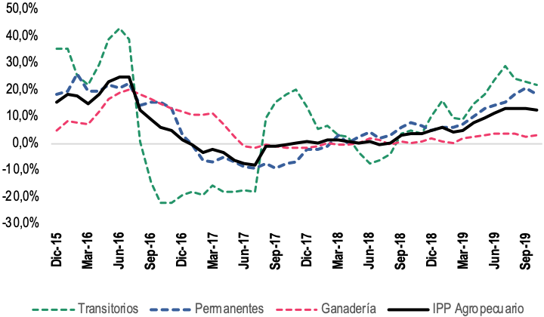
Fuente: DANE

La tasa de cambio nominal influye en el costo de los insumos importados -principalmente agroquímicos- que repercute en los costos de producción y tiene una relación directa con el Índice de Precios al Productor para el segmento de agricultura -IPP Agropecuario.

Durante el periodo 2013-2020 la tasa de cambio nominal registró una clara tendencia creciente donde pasó de $1.869 pesos colombianos por dólar en 2013 (promedio) a $3.645 pesos en 2020 (ver Ilustración 5), en el mismo periodo se registró un crecimiento promedio anual de 10,6% únicamente presentando variación negativa durante el año 2017.

Ilustración 5. TRM promedio anual 2013-2019* (COP/USD)
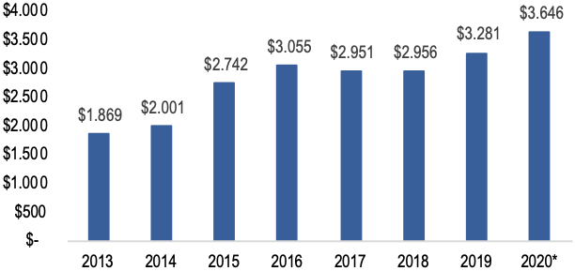 Fuente: Banco de la Republica

Al examinar el comportamiento del dólar en lo corrido del año 2020 (enero-abril), mostró una tendencia positiva y su registro histórico más alto por un valor de $4.154 pesos por dólar el 20 de abril de 2020; asimismo el valor promedio de la tasa nominal de cambio ubicada en $3.646 -pesos por dólar- aumentó en 16% respecto al mismo periodo del año anterior.

Haciendo un análisis integral de las variables antes mencionadas (Precio del petróleo, TRM e IPP Agropecuario), se puede concluir lo siguiente: En primera instancia, el precio de referencia del petróleo y la TRM en Colombia tienen una relación inversa, en gran medida a que el crudo es el principal producto de exportación del país (40% para el año 2019, según cifras del DANE), si se reduce el precio internacional del petróleo entrarán menos dólares por barril al país lo que hará la divisa relativamente escasa, y por ende, más costosa (ver Ilustración 6); en este aspecto, la caída en la demanda mundial por materias primas, sumado a que Arabia Saudita y Rusia no lograron un acuerdo comercial para limitar la producción de petróleo, ha provocado una caída sustancial de su valor, pasando de un valor -en la cotización promedio de las referencias- de $61,6 dólares por barril en enero de 2020 a $21 dólares por barril en abril del mismo año. Un segundo aspecto tiene que ver con la relación entre la tasa de cambio y la inflación al productor: al calcular el coeficiente de correlación entre la tasa de cambio nominal -TRM y el IPP Agropecuario, se obtuvo un indicador de 0,94 lo que evidencia una relación marcada y directamente proporcional entre ambas variables, la explicación reside en el impacto que tiene el precio del dólar en el valor de los insumos agropecuarios importados y, consecuentemente, en los costos de producción de bienes agropecuarios. Finalmente, se entiende que la relación entre el precio del petróleo y el IPP será negativa dada la correlación de este último con el precio de la moneda extranjera.

Ilustración 6. Histórico IPP Agropecuario, precio crudo y TRM promedio mensual (2013-2020*)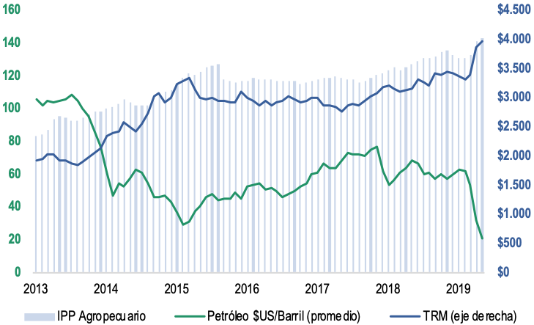
Fuente: OPEP-Banco de la Republica-DANE

Esta situación afecta a todo el sector agropecuario, las variaciones cambiarias son choques con un efecto negativo sobre los productores, ya que la compra de agroquímicos es uno de los costos más representativos dentro del total de los costos de producción de la actividad agropecuaria. Dichos insumos pueden participar entre 18% y el 74% del total para los actividades agrícolas (Fedesarrollo, 2012) y 51% para las pecuarias (FEDEGAN-SENA, 2013), en el caso de la esta última, el elevado costo del dólar se traduce en un aumento en los precios de los insumos importados que se requieren, dentro de ellos se encuentran medicinas, agroquímicos y concentrados.

- Afectaciones fitosanitarias: De acuerdo con la FAO y la CEPAL se presentan cada vez más crisis de la cadena alimentaria, causada por epidemias y plagas transfronterizas de animales y plantas, al igual que se presentan problemas por la inocuidad de los alimentos. Actualmente, “plagas, patógenos y malezas causan más del 40% de las pérdidas del suministro mundial de alimentos y merman los ingresos de la población rural” (CEPAL, 2011).

En lo respectivo al sector ganadero, durante el año 2018, Colombia perdió el estatus de “país que tiene zona libre de fiebre aftosa con vacunación” reconocido por la Organización Mundial de Sanidad Animal (OIE). El reconocimiento de la enfermedad presenta una problemática económica dual: por una parte, es una pérdida para los productores pecuarios que se ven obligados al sacrificio de los animales afectados que, según el ICA a noviembre de 2018, más de 2.000 animales susceptibles a la fiebre aftosa fueron sacrificados para menguar el riesgo de transmisión de la enfermedad. Por otra parte, perder el reconocimiento de la OIE restringe las exportaciones de Colombia frente al mundo por riesgos sanitarios y se ve reflejado en las exportaciones: según registros comerciales de Naciones Unidas, las ventas de carne fuera del país que pasaron de $36,1 millones de dólares en el primer semestre de 2017 a $28,5 millones durante el primer semestre de 2019.

Otro caso notorio proviene de la cadena agroindustrial de la palma de aceite, la patología más común y que representa mayores pérdidas para los agricultores es la Pudrición del Cogollo (PC). Si bien es un problema presente en todas las zonas palmeras del país, el caso más marcado respecto a la enfermedad se presentó en Tumaco (Nariño) en los años 2007-2008; en julio de 2008 la enfermedad tuvo una incidencia del 99,9% afectando 36.934 hectáreas de palma de aceite sembradas en el municipio que, según estimaciones del sector, representaron pérdidas por $399.000 millones de pesos corrientes de 2008 (Martínez et al, 2008).

Para el caso de los cultivos cítricos, la enfermedad denominada Huanglongbing (HLB) fue detectada en Colombia y según registros del ICA, hasta el momento tiene presencia intensiva en 6 departamentos (Guajira, Cesar, Magdalena, Atlántico, Norte de Santander y Sucre); según estimaciones del ICA, se han erradicado 138.000 árboles que representan 700 hectáreas a nivel nacional. Vale la pena destacar que la mayoría de esta enfermedad no se concentra en cultivos tecnificados, sino en cultivos de traspatio afectando las variedades de Limón Criollo y Naranja Común. El potencial efecto de la enfermedad a nivel nacional se calcula en una reducción global del orden del 30%.

- Factores climáticos: el sector agropecuario, pesquero, acuícola y forestal es uno de los más afectados por los fenómenos climáticos, puesto que cualquier variación afecta la productividad de las actividades del sector. De acuerdo con la FAO y la Comisión Económica para América Latina y el Caribe (CEPAL) la actividad agrícola es una de las más vulnerables ante el cambio climático. El porcentaje más alto de afectación es ocasionado por la sequía y por las inundaciones.

De conformidad con el documento “Estrategia de política Pública para la gestión integral de Riesgos Agropecuarios en Colombia” en Colombia los desastres generados por fenómenos naturales son continuos y el sector agropecuario es el más vulnerable ante la ocurrencia de amenazas naturales con características catastróficas. Durante el período 1900 a julio 2017. Las inundaciones, los deslizamientos y los terremotos acumulan el 80% del total de los desastres registrados, y son –junto a la sequía – los que mayor demanda de ayuda humanitaria requirieron durante los períodos de emergencia declarados por las autoridades nacionales. Sin dejar de lado, otros eventos climáticos, que si bien han tenido una baja ocurrencia (heladas, granizos), su materialización tiene un impacto negativo en el sector.

El fenómeno de la niña entre los años 2010 – 2011 en Colombia, por ejemplo, ocasionó una emergencia económica, social y ecológica que afectó alrededor de 3.534.173 personas, 829.330 familias, 1.048 municipios, 466.995 viviendas. En el sector agropecuario provocó afectaciones graves en las tierras dedicadas a cultivos de ciclo corto y permanente, generando problemas sanitarios, tanto en lo vegetal como en lo animal (murieron más de 300 mil aves ponedoras y de engorde, y cerca de 115 mil bovinos), pérdidas de viviendas en el sector rural y destrucción severa en varios distritos de riego, dando como resultado más de 800 mil hectáreas afectadas, de las cuales, más de 600 mil hectáreas fueron de vocación agropecuaria.

El país tuvo que reaccionar ante esta emergencia con millonarios recursos creando pasivos contingentes. Para atender esta situación calamitosa en el sector agropecuario, el Gobierno Nacional tuvo que movilizar cerca de $5 billones de pesos. El Fenómeno de El Niño 2014-2016, dejó registros que confirman tendencias en las disminuciones de la productividad agropecuaria, se ha comprobado el impacto negativo mayor sobre los rendimientos agrícolas en el segundo año, en el cual se registra una presión hacia abajo en los rendimientos en un promedio de 5%.

El impacto es ligeramente mayor en los cultivos permanentes (5,5%), que en los transitorios (4,4%). De acuerdo con la Unidad Nacional Para la Gestión de Riesgo de Desastres- UNGRD, durante el año 2015 se vieron afectadas 1.185.763 ha con destino agrícola de 20 departamentos del país, sufriendo un mayor impacto los departamentos de: Atlántico (403.365 ha), Córdoba (243.677 ha), Nariño (108.250 ha), Antioquia (92.344 ha) y Casanare (67.575 ha) (UNGRD, 2017). Asimismo, la UNGRD señala que en lo que respecta al sector pecuario, sufrió afectaciones presentando una pérdida de 3.421.590 unidades pecuarias en 15 departamentos durante el año 2015, entre los que se incluyen bovinos, porcinos, avícolas, equinos, entre otros. El departamento más afectado por la temporada de El Niño fue Córdoba con 2.389.769 unidades pecuarias, seguido de Antioquia (465.157 unidades) y Boyacá (188.818 unidades); igualmente, Nariño, Cauca, Santander, Arauca, Bolívar y Atlántico se vieron afectados, pero en menor proporción.

De acuerdo con reportes del Fondo Nacional del Ganado (FNG) del año 2016, se indicó que, para el cuarto trimestre de 2015, el total de animales que murieron como consecuencia del Fenómeno El Niño fueron 44.099 bovinos, presentándose mayores pérdidas en la Región Caribe, particultarmente en el departamento de Magdalena (Ibíd.).

Otro de los cultivos que se ha visto afectado significativamente por eventos climáticos es el arroz. El cual es víctima del síndrome de vaneamiento, que es un fenómeno que reduce el rendimiento del cultivo partir de factores patógenos, si bien este síndrome se encuentra en estudio, se asocia con la humedad relativa alta y la concentración de lluvias sobre el área sembrada. Este síndrome afectó los cultivos en Colombia durante los años 2010, 2011 y 2013 y se estima que la pérdida en rendimiento ocasionada oscilo entre 50%-60% (Castilla et al., 2010), lo que restringió el aprovechamiento de economías de escala y aumentó los costos de producción (Rico, 2014).

Adicional a este fenómeno, la agremiación de los arroceros FEDEARROZ señala que otros eventos climáticos han afectado la actividad. Siendo la región del Bajo Cauca la que registró la mayor área perdida con un total de 803 hectáreas, de las cuales 435 hectáreas pérdidas fueron a causa de la sequía, 367 hectáreas pérdidas por inundación y 1 hectárea por bajo porcentaje de germinación.

- Contrabando: Dada la naturaleza ilegal del contrabando, la información que se tiene de esta actividad es incipiente y se considera que una importante proporción de estas prácticas no se registra; no obstante, el comercio ilegal en zonas limítrofes genera registros de aprehensiones realizadas por las autoridades competentes. Para simplificar el análisis el presente documento se enfocará en dos regiones fronterizas relacionadas a su vez con dos productos agropecuarios: Frontera con Ecuador (tráfico de arroz) y frontera con Venezuela (contrabando de ganado en pie).

De conformidad con las autoridades aduaneras, en la zona fronteriza con Ecuador, las incautaciones de productos de contrabando entre el año 2015 y 2018* fueron 12.750 aprehensiones por un valor aproximado de $76.307 millones; se destaca del sector agropecuario el volumen de arroz (ver Tabla 2), para el periodo comprendido entre enero de 2015 y agosto de 2018 se registraron un total de 631 aprehensiones por un valor de $1.732 si bien los eventos de contrabando y su valor presentan una tendencia a la baja, no es menor el volumen de producto ingresado al país que puede influir en los precios a nivel regional.

Tabla 2. Reporte Aprehensiones Arroz Zonas de Frontera Con Ecuador
(enero 2015- agosto 2019)
Sector Económico | Ene-Dic 2015 |  | Ene-Dic 2016 |  | Ene-Dic 2017 |  | Ene-Ago 2018
Sector Económico | No.Apr. | Valor ($) | No.Apr. | Valor ($) | No.Apr. | Valor ($) | No.Apr. | Valor ($)
Cereales (Arroz) (Partida arancelaria 10.06) | 224 | $522.836.025 | 139 | $439.628.324 | 156 | $484.540.798 | 112 | $285.435.818
Fuente: DIAN-SGF Aduanera-Reporte Aprehensiones

En lo que respecta al sector pecuario, ingresan al país semovientes en pie, canal y productos lácteos terminados como el queso y leche. Al igual que con el arroz, el contrabando impacta el precio de venta de los productos nacionales, además de generar problemas sanitarios dado que estos elementos usualmente no cumplen con los protocolos de sanidad e inocuidad requeridos. En este sentido el ICA advierte que los brotes de fiebre aftosa son consecuencia del paulatino ingreso ilegal de ganado proveniente de Venezuela, lo cual trajo como consecuencia la pérdida del estatus sanitario de país “libre de aftosa” por parte de la OIE y, en consecuencia, el cierre y restricción de mercados de exportación relevantes como Rusia, Curazao, Chile, Perú y Cuba, entre otros.

Al observar la Tabla 3, se encuentran la cantidad de aprehensiones y el valor respectivo de estas acciones en la frontera con Venezuela para los productos de ganado en pie, carne (en sus distintas versiones) y otros productos perecederos; durante el periodo enero 2013- septiembre 2019 se encontró que el valor del ganado confiscado ascendió a $9.262 millones de pesos, por su parte el valor de la carne registrada fue de $9.791 millones mientras que los productos perecederos registrados por contrabando sumaron $58.874 millones; en el periodo de análisis se destaca el año 2017 como el de mayor valor de productos confiscados por un valor de $15.260 millones de pesos.

Tabla 3. Reporte Aprehensiones Zona de Frontera Con Venezuela
(enero 2013- septiembre 2019)
Sectores | 2013-2019
Sectores | Acciones | Valor
Ganado | 566 | $9.262.437.558
Carne | 2139 | $9.791.001.272
Perecederos | 17.219 | $58.873.962.688
Fuente: DIAN-SGF Aduanera-Reporte Aprehensiones

- POLITICAS APLICADAS POR EL PRESENTE GOBIERNO PARA MEJORAR LA SITUACION DEL SECTOR AGROPECUARIO

Los lineamientos de política propuestos desde el Plan Nacional de Desarrollo 2018-2022 “Pacto por la equidad, pacto por Colombia”, establece una serie de compromisos transversales y específicos propios del Ministerio de Agricultura y Desarrollo Rural. Los desafíos principales se enmarcan, en primera medida, en incrementar la equidad en el campo mediante la reducción en la concentración de la propiedad de tierras, reducir canales de comercialización ineficientes, aprovechar el potencial de riego e incrementar la conectividad por medio del mejoramiento de la malla vial; en segunda instancia, se busca el incremento de la productividad, entendida, como la mejora significativa del rendimiento por actividad en relación con el área empleada, lo anterior, con el objeto aprovechar economías de escala y ser competitivos a nivel internacional.

La actual política del MADR -Un campo para la equidad- tiene por objeto impulsar la transformación productiva, la competitividad agropecuaria y el desarrollo rural, promoviendo condiciones que dinamicen provisión de bienes y servicios, inversión, emprendimiento y desarrollo agroindustrial para mayor equidad rural. Estos lineamientos de política se materializan mediante tres pilares, como ruta para el sector en el próximo cuatrienio, el pilar de Desarrollo Rural, el de competitividad y el pilar que trata sobre la institucionalidad: El pilar con enfoque de Desarrollo Rural, a su vez, se enfoca en el ordenamiento social y productivo del terreno mediante herramientas como la restitución de tierras y la optimización de la frontera agrícola; asimismo, se impulsa la provisión de bienes y servicios públicos con al menos el 50% de la inversión sectorial para este fin (adecuación de tierras, vivienda rural, servicios de extensión, entre otros).

Por su parte, el pilar de Competitividad contempla promover la transformación y el ordenamiento de la producción agropecuaria mediante proyectos de transformación agroindustrial, investigación con desarrollo tecnológico e innovación en el sector y la integración vertical de mercados mediante la estrategia “Coseche y venda a la fija”: dicha estrategia funciona de manera similar que los contratos forward para la compra de cosechas futuras de bienes agropecuarios, este acuerdo se hace inclusive, antes de la siembra del mismo y debe cumplir con estándares de calidad y cantidad acordados por las partes; hasta el momento 30.000 productores cuentan con acuerdos comerciales de este tipo, por un valor de $443.000 millones y que involucra a 350 industrias o superficies de gran tamaño que demandan proveedores de pequeños y mediana escala en búsqueda de nuevos mercados. Adicionalmente, la estrategia cuenta con un componente de financiamiento por medio de una Línea Especial de Crédito llamada Agricultura por Contrato con subsidio a la tasa de interés, como se aprecia en la Tabla 4 a corte del 31 de diciembre de 2019, esta línea registra transacciones por valor de $25.638 millones apalancando inversiones cercanas a los $44.744 millones de pesos.
Tabla 4. Colocación de crédito mediante Programas Línea Especial de Crédito LEC – Agricultura por Contrato
Tipo de productor | Cantidad | Valor crédito | Valor Inversión | Valor Subsidio
Mediano | 199 | $23.327.060.000 | $41.538.833.855 | $988.824.664
Pequeño | 191 | $2.310.650.500 | $3.205.405.500 | $118.346.499
Total | 390 | $25.637.710.500 | $44.744.239.355 | $1.107.171.113
Fuente: FINAGRO

Con el objetivo de permitirle al productor concentrarse en la faceta productiva, el Ministerio de Agricultura y Desarrollo Rural ha creado la estrategia 360 grados. El objetivo de la estrategia es poner a disposición de los productores agropecuarios una serie de instrumentos financieros o de transferencia de riesgos idóneos que permitan un cubrimiento total de los riesgos financieros, de mercado, cambiario, biológico y climático; los riesgos identificados se clasifican en tres tipos (ver Ilustración 7):

Ilustración 7. Esquema Estrategia 360 grados
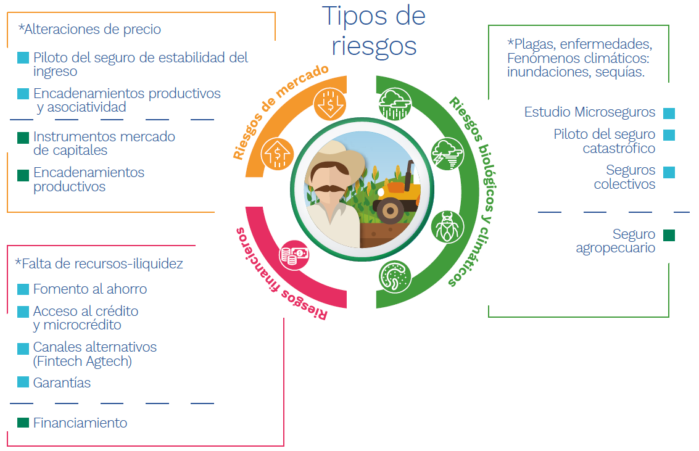
Fuente: MADR

- (i) Los riesgos de mercado son los asociados a la volatilidad de la tasa de cambio que impacta directamente al precio de los insumos y de los mercados internacionales que tiene una correlación marcada con los precios nacionales.
- (ii) El segundo tipo de riesgo es el financiero referente a la falta de profundidad de las instituciones crediticias en zonas rurales y que induce a la informalidad de la financiación.
- (iii) Finalmente se reconocen los riesgos biológicos y climáticos asociados a la imposibilidad de los productores de afrontar problemas de plagas o enfermedades de los cultivos y las actividades pecuarias, así como la variabilidad del clima.
Con lo anterior, se espera generar fuertes emprendimientos en el campo y que este tome una tendencia de crecimiento sostenible; los mecanismos que, entre otros hacen parte de la estrategia son el Crédito de Fomento Agropecuario, la Línea Especial de Crédito -LEC, ambos con subsidios a la tasa de interés y adicionalmente, el Incentivo al Seguro Agropecuario -ISA que incluye primas de riesgo subsidiadas en el momento que los productores decidan acceder al aseguramiento.

A nivel sectorial se han venido tomando una serie de medidas que surgen como respuesta a problemas coyunturales (y en algunos casos estructurales) que propenden por apoyar la competitividad de ciertos sectores y que funcionan de manera subsidiaria ante las imperfecciones de mercado y las limitaciones en competitividad intrínsecas del sector, a continuación algunos ejemplos: En lo referente al sector arrocero, éste recibió compra de cartera para pasivos vigentes por un valor de $17.809 millones que benefició 1.700 obligaciones, normalización de cartera con el Banco Agrario de Colombia -BAC por valor de $7.431 millones, Incentivo al almacenamiento del arroz por valor de $11.000 millones en la región de los llanos y de $12.000 millones en el resto del país, inversiones en infraestructura (convenio con FEDEARROZ) por valor de $8.000 y un aporte del MADR por valor de $4.500millones; dentro de la medidas para aliviar la coyuntura debido a los precios del café, se destinaron recursos por $263.312 millones durante el periodo del actual gobierno, además se espera que el Incentivo Gubernamental para la Equidad Cafetera dirija recursos por valor de $208.000 millones, asimismo, con motivo de la renovación de cafetales, el Gobierno Nacional destinará $38.000 millones y para incentivar las exportaciones un monto de $7.812 millones. Como medidas adicionales a otros sectores se encuentran $7.245millones destinados a la cadena de maíz como incentivo a la comercialización y coberturas de precio, $3.000 millones para el sector algodonero como incentivo a la comercialización y cosecha, mientras que el sector de caña panelera apropió recursos por concepto de la compra del silo de panela. En lo referente a las cadenas pecuarias, para el periodo de gobierno (agosto 2018- noviembre 2019) se destinaron recursos por $26.264 para alimentación bovina y mejoramiento genético, mientras que para el apoyo al sector lechero se otorgaron $22.000. Finalmente, con miras a mejorar la distribución de carne y leche el gobierno otorgó $7.700 millones.

Adicionalmente, en agosto de 2019 se lanzó el programa 'El Campo Emprende', con el objetivo de impulsar el crecimiento económico y la transformación en diferentes zonas del país, a través del fortalecimiento de los procesos de asociatividad (integración) y la creación de empresa, de manera que permita mejorar el ingreso a más de 36.169 familias colombianas ubicadas en las zonas de los Planes de Desarrollo con Enfoque Territorial (PDETs). La inversión para este programa ascendió a $47 mil millones para 2019. De esta forma, se han creado emprendimientos en sectores como producción de artesanías, negocios verdes, turismo rural, producción agropecuaria y otros bienes y servicios rurales.

- PROGRAMAS E INSTRUMENTOS EN MATERIA DE FINANCIAMIENTOS PARA LA REACTIVACIÓN DEL SECTOR AGROPECUARIO, PESQUERO, ACUICOLA Y FORESTAL

Desde el punto de vista financiero, las actividades agropecuarias presentan un riesgo relativamente alto, distintos choques pueden alterar la productividad como volatilidad en los precios tanto de insumos como de productos), plagas, enfermedades, variaciones del clima, entre otras; por lo anterior, en varios países los recursos de financiamiento del sector que provienen del sector público, son canalizados a los productores mediante organizaciones privadas o especializadas y son dirigidos a fomentar la producción, la comercialización o la normalización de cartera de agricultores en mora (Fernández et al, 2011).

Dentro de las situaciones estructurales, se reconoce que la ruralidad del país registra una baja profundización y acceso a productos y servicios (y en general al mercado) de tipo financiero. El indicador de Acceso al Financiamiento es una relación entre los productores del sector con cartera vigente y el total de productores agropecuarios, los registros indican que, al observar la Ilustración 8, se encuentra que durante el periodo comprendido entre 2014-2018 el 39,6% de los productores agropecuarios accedieron al crédito, mientras que para el segundo trimestre de 2019 el indicador registró el 42% de los productores.

Ilustración 8. Indicador de Acceso al Financiamiento 2013-2019*
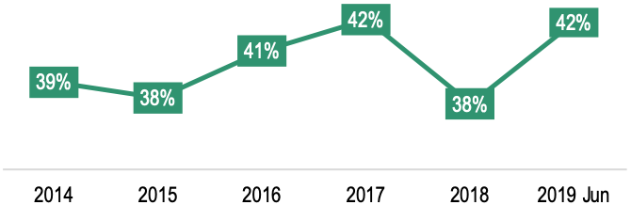
Fuente: FINAGRO-DANE

Por su parte el indicador de profundización financiera tiene por objeto medir la participación que tiene la cartera agropecuaria sobre el total de la producción del sector expresado en el PIB agropecuario. En este caso la profundización financiera tuvo, en promedio, una participación del 33,4% de la cartera en condiciones FINAGRO respecto al PIB agropecuario; para el segundo trimestre de 2019 el indicador registró 38% de la participación.

Ilustración 9. Indicador de Profundización Financiera 2013-2019*
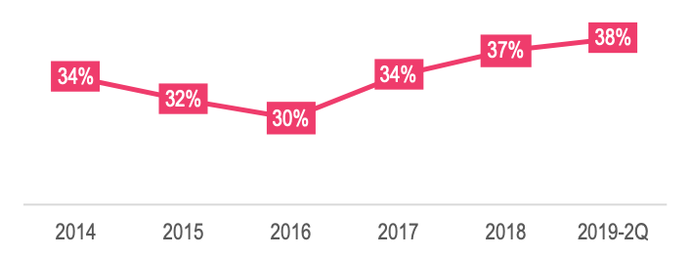
Fuente: FINAGRO-DANE

El crecimiento del acceso y la profundización puede ser explicado por el ingreso de la población más joven al sector financiero, en 2016 los nuevos usuarios del sistema financiero se concentraron en los grupos etarios de 18-40 años con un 72,5% sobre el total. Adicionalmente, se presentó un incremento en la cobertura bancaria a nivel nacional incrementando la presencia bancaria por productor (DNP, 2017).

Adicionalmente, como se mencionó en la sección anterior existen otros atenuantes que, desde el gobierno, apuntan a la mejora de los indicadores de acceso y profundización: Dentro de política del MADR, en lo referente al pilar de Competitividad, se encuentra la estrategia 360 grados, que pretende impulsar instrumentos que permitan mitigar los distintos tipos de riesgo para los distintos tipos de productor.
Con el objetivo que los instrumentos institucionales tengan un mayor impacto sobre las necesidades de los productores, la clasificación de estos se estructura en dos grandes grupos, la población emergente y la consolidada. La población emergente está compuesta por los productores rurales de tamaño moderado y quienes son los más vulnerables; por su parte la población consolidada es aquella que tiene un conjunto de activos más robusto y se quiere, desde el MADR, que accedan a instrumentos de mercado de capitales para atraer mayor inversión privada al sector.
Desde la Dirección del Financiamiento y Riesgos Agropecuarios se pretende garantizar los instrumentos institucionales para sufragar y asegurar las actividades agropecuarias de los productores emergentes que así lo requieran: Educación Financiera, incentivar la financiación de esquemas de integración, acceso a financiamiento y acompañamiento.
Herramientas de Financiamiento y Riesgos Agropecuarios
Con fundamento en la Ley 16 de 1990 “Por la cual se constituye el Sistema Nacional de Crédito Agropecuario, se crea el Fondo para el Financiamiento del Sector Agropecuario -FINAGRO, y se dictan otras disposiciones.” Este sistema a través de FINAGRO tiene como objeto financiar las distintas fases del proceso de producción y/o comercialización de bienes originados directamente o en forma conexa o complementaria en la explotación de actividades agropecuarias, piscícolas, apícolas, avícolas, forestales, afines o similares y en la acuicultura.

Se entiende como Crédito Agropecuario el que se otorga a personas naturales o jurídicas la financiación de capital de trabajo, la inversión nueva o los ensanches requeridos en las actividades indicadas. Así mismo, prioritariamente se destinará para impulsar la producción en sus distintas fases, capitalizar el sector agropecuario, incrementar el empleo, estimular la transferencia tecnológica, contribuir a la seguridad alimentaria de la población urbana y rural, promover la distribución del ingreso, fortalecer el sector externo de la economía y mejorar las condiciones sociales y económicas del sector rural del país.

Asimismo, se debe mencionar que existen una serie de productos que complementan el crédito agropecuario y que funcionan como incentivos económicos que tienen por objeto estimular la financiación del sector agropecuario, entre los que se destacan la Línea Especial de Crédito -LEC, el Fondo Agropecuario de Garantías -FAG y el Incentivo al Seguro Agropecuario -ISA, todos estos bajo condiciones especiales y reglamentados por la ley.

A pesar del conjunto de mecanismos para la financiación del sector agropecuario, los productores que logran acceder al sistema financiero caen frecuentemente en impagos debido a los numerosos factores exógenos descritos en la sección anterior: caída de precios, elevado costo de insumos agrícolas, afectaciones fitosanitarias, factores climáticos, contrabando, entre otros.
De esta forma, cuando los productores tienen afectación de tipo productivo, se le dificulta instrumentar mecanismos para solventar sus obligaciones financieras por lo que pueden caer en situaciones de vulnerabilidad marcadas al no tener como reproducir su fuerza de trabajo ni pagar por el uso del capital empleado en sus labores agropecuarias; por lo anterior, en situaciones coyunturales de crisis se emplea el Fondo De Solidaridad Agropecuaria -FONSA.
FONDO DE SOLIDARIDAD AGROPECUARIA -FONSA

El Fondo de Solidaridad Agropecuario (FONSA) es creado en 1996 mediante la Ley 302, se formula como una cuenta especial dependiente del Ministerio de Agricultura y Desarrollo Rural (MADR); tiene por objeto otorgar apoyo económico a los pequeños productores agropecuarios y pesqueros, para la atención y alivio parcial o total de sus deudas, cuando el desarrollo sus actividades evidencie alguna de las situaciones de crisis:
- Pérdidas masivas de la producción a causa de situaciones climatológicas extremas o una catástrofe natural.
- Problemas fitosanitarios o plagas que afecten de manera general y en forma severa a cultivos o productos agropecuarios y pesqueros, reduciendo sensiblemente la calidad o el volumen de la producción, siempre y cuando estos fenómenos sean incontrolables por la acción individual de los productores;
- Afectación grave de la producción o la comercialización agropecuaria y pesquera en una zona o región determinada producto de notorias alteraciones del orden público.
Posteriormente, por medio de la Ley 1731 de 2014, se incluye como nueva situación de crisis, la siguiente: “d. Caídas severas y sostenidas de ingresos para los productores, en los términos que reglamente el Gobierno Nacional”.

En lo respectivo a la implementación y ejecución del FONSA, la Tabla 5 muestra la distribución de los recursos destinados para compra de cartera detallado por intervención, las compras realizadas comprenden los periodos de 2005-2008 y 2014-2015. Se registraron 50.508 beneficiarios en 29 departamentos por un valor de $219.780 millones de pesos.

Las actividades que demandaron mayor cantidad de recursos del FONSA fueron el cultivo de café y la ganadería con destino de leche, estas dos actividades registraron 51% de las transacciones y apropiaron el 65% de los recursos sobre el total (142.400 millones). Lo anterior se explica por dos situaciones básicamente: En primera instancia, durante el periodo 2011-2013 el precio de referencia tuvo una caída sostenida, lo que se refleja en la disminución entre el valor promedio de 2011 y el valor promedio de 2013 que registró una disminución del 52%; esta caída de precios estuvo acompañado de una caída en la producción, especialmente durante los primeros meses de la disminución del precio; para el caso del sector lácteo, se presentaron dos hechos relevantes, por una parte, hubo una caída en el precio internacional de leche entre 2011 y 2013 y, en otro aspecto, se registró un aumento en las importaciones durante 2012, que pudo haber afectado las ventas de los productores nacionales.

Tabla 5. Ejecución FONSA detalle por programa o causal de compra
Convenio FONSA | No. Beneficiarios | Base de compra | Valor pagado por FINAGRO | Recaudo | Valor promedio compra
CONVENIO 005 - FAG | 135 | $589.696.624 | $216.725.496 | $26.696.117 | $1.605.374
CONVENIO 005 –  FONSA PNUD | 77 | $278.188.783 | $57.306.889 | $78.821.322 | $744.245
CONVENIO 005 –  OLA INVERNAL 2.005 | 756 | $4.361.003.294 | $4.142.953.129 | $383.499.139 | $5.480.097
CONVENIO 005 - PALMICULTORES | 456 | $7.934.134.328 | $5.936.977.296 | $324.736.345 | $13.019.687
CONVENIO 005-06 | 2.761 | $13.420.668.977 | $11.662.585.507 | $1.691.634.337 | $4.224.044
Precios cadena:  2014-2015 | 47.597 | $260.448.815.631 | $170.335.492.134 | $3.095.858.532 | $3.578.702
Fitosanitario:  2014-2015 | 7.726 | $47.159.677.122 | $27.428.434.005 | $376.948.752 | $3.550.147
Total | 59.508 | $334.192.184.758 | $219.780.474.457 | $5.978.194.545 | $3.693.293
Fuente: FINAGRO

Por su parte, los alivios financieros que brinda el FONSA, los cuales consisten en pagar los intereses por un periodo determinado con el fin de que los productores no tengan que cubrir sus obligaciones financieras cuando una de las causales mencionadas anteriormente se presenta. Así, la banca modifica las amortizaciones de los créditos de los productores y se reprograma el periodo de gracia junto con el alivio proporcionado por el gobierno.
Tabla 6. Recursos destinados en el FONSA a alivios financieros
Etiquetas de fila | No. Operaciones | Saldo de capital | Valor de los intereses (ejecutado)
ARIARI | 2.946 | $28.664.664.785 | $1.487.617.019
FENOMENO DEL NIÑO | 47.754 | $214.560.844.875 | $6.184.046.023
FENOMENO DEL NIÑO II | 135.755 | $532.608.811.590 | $11.081.950.703
HUILA - MOCOA | 623 | $5.586.676.065 | $251.954.278
MOJANA | 795 | $13.928.303.234 | $853.875.601
Total general | 187.873 | $795.349.300.549 | $19.859.443.625
Fuente: FINAGRO

- ANÁLISIS DE LA CARTERA POTENCIAL
A pesar de los esfuerzos del Gobierno por normalizar la cartera afectada por los factores antes mencionados, aún existe un número importante de productores que persisten en la problemática, y no han podido cumplir con sus obligaciones financieras.
Muestra de ello, son las estadísticas de los productores que aún presentan niveles significativos de morosidad y que se podrían ver beneficiados con las medidas tomadas en este Proyecto de Ley. Para tener una idea más tangible de las particularidades de la población beneficiaria, a continuación, se realiza una breve caracterización de los productores mencionados.
Se consultó al Banco Agrario de Colombia -BAC el número de productores que presentan mora en su cartera y que pueden ser beneficiarios potenciales del presente Proyecto de Ley, dadas sus características como clientes y usuarios del sistema financiero. Así las cosas, se evidenció que existe una población potencial de 140.000 clientes a nivel nacional. La Ilustración 10 muestra los datos por ubicación geográfica, en esta se observa que existe una distribución relativamente homogénea a nivel departamental, 13 departamentos concentran el 78% de los productores con cartera vencida del BAC y se destacan los departamentos de Antioquia, Nariño y Cundinamarca que agrupan el 27%, Tolima, Huila, Santander y Boyacá con 30% y, un 43% distribuido en 25 departamentos restantes.
Ilustración 10. Distribución beneficiarios potenciales, detalle por departamento
Fuente: Banco Agrario de Colombia

Sobre el destino de la cartera siniestrada, el BAC registra que la actividad que registró un nivel mayor de morosidad es la ganadería con el 26% de la población beneficiaria potencial (ver Ilustración 11), le sigue la actividad cafetera con el 13% de clientes, frutales 10% y plátano con 7%. De manera coincidente, los sectores que presentan mayor afectación son aquellos que en su momento accedieron en mayor medida a los beneficios del FONSA.
Ilustración 11. Distribución beneficiarios potenciales, detalle por cadena productiva
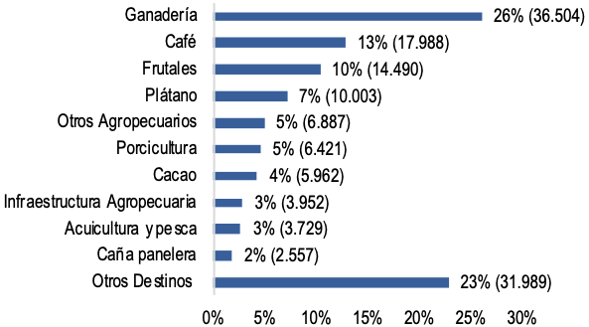
Fuente: Banco Agrario de Colombia
Los registros del BAC muestran que, casi en su totalidad, los productores potenciales a ser beneficiados con esta medida son pequeños productores, quienes equivalen al 95,3% sobre el total (138.046 clientes del Banco) (ver Ilustración 12). Por su parte, los caracterizados como medianos productores tienen una participación de 2,4% con 3.440 clientes potenciales y las constituidas como asociaciones o agremiaciones tienen una participación desde 0,05% y un universo de 71 beneficiarios potenciales.
Ilustración 12. Distribución beneficiarios potenciales, detalle por tipo de productor
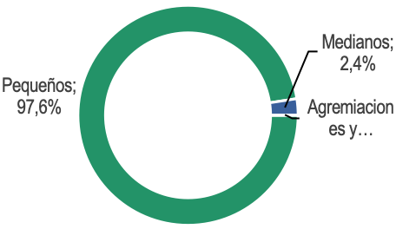
Fuente: Banco Agrario de Colombia
Finalmente, la Ilustración 13 muestra que, de los productos financiados por el BAC, el potencial se encuentra en el rubro de Inversión con una participación del 69%, en menor medida Capital de trabajo 17%, la proporción destinada a la Normalización 9% y otra tipología de productos registraron un 10%.
Ilustración 13. Distribución beneficiarios potenciales, detalle por tipo de productor Ilustración
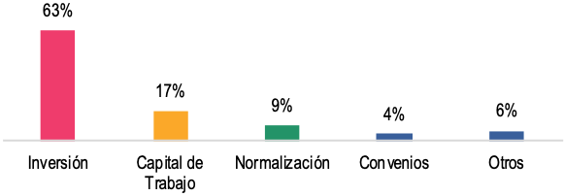
Fuente: Banco Agrario de Colombia

- ARTICULADO DEL PROYECTO DE LEY Y SU IMPACTO SOCIAL
Luego de analizados los factores que han afectado negativamente la situación financiera o cartera crediticia de los pequeños y medianos productores, tales como: fenómenos climáticos, sequías e inundaciones, las afectaciones fitosanitarias como las plagas y enfermedades, las amenazas económicas internacionales como el bajo precio de los productos a nivel internacional y elevado precio del dólar que han influenciado el desequilibrio entre los costos de producción y el precio de comercialización, el Gobierno Nacional considera necesario expedir una normatividad que permita la implementación de medidas en materia de financiamiento para la reactivación del sector agropecuario, pesquero, acuícola, forestal y agroindustrial.
Por lo anterior, el Ministerio de Agricultura y Desarrollo Rural propone un Proyecto de Ley que promueva una serie de alivios a las obligaciones financieras de pequeños y medianos productores, siendo esta la población más vulnerable y expuesta a las amenazas descritas anteriormente. La exposición de los productores a estos factores disminuye la capacidad productiva y a su vez de sus ingresos, lo que se deriva en el incumplimiento del pago de sus obligaciones crediticias. Esto cierra las posibilidades de una reactivación económica y social, dado que la capacidad de resiliencia o recuperación de la población rural ante la ocurrencia de este tipo de amenazas es limitada.

Es por ello, que el Gobierno Nacional ha evaluado la necesidad de implementar medidas de respaldo económico que promuevan la estabilidad de esta población, así como del sector de producción primario.

Para desarrollar esta propuesta, en el proyecto se encuentran los siguientes artículos:

“Artículo 1. Objeto. La presente ley tiene por objeto adoptar medidas para aliviar las obligaciones financieras y no financieras de aquellos pequeños y medianos productores agropecuarios, pesqueros, acuícolas, forestales y agroindustriales afectados por fenómenos fitosanitarios, zoosanitarios (generadas por plagas y enfermedades en cultivos y animales), biológicos, caída severa y sostenida de ingresos de conformidad con el artículo 12 de la Ley 1731 de 2014, afectaciones fitosanitarias y zoosanitarias, climáticas y en general por cualquier otro fenómeno no controlable por el productor que haya afectado su actividad productiva y comercialización impidiéndoles dar cumplimiento a las mismas.

Este artículo, se consagra como el objeto de la ley, señalando el tipo de productores agropecuarios, pesqueros, acuícolas, forestales y agroindustriales que conforman el sector de la actividad productiva primaria de bienes económicos, que se encuentren afectados en sus créditos con ocasión de cualquier fenómeno ajeno a su voluntad y que le haya impedido cumplir con sus obligaciones, entre ellos podemos encontrar los fenómenos climáticos, fitosanitarios, caída excesiva de precios, de acuerdo a la justificación del capítulo I del presente documento.

Las medidas de alivio que se requieren adoptar responden a una necesidad de contar con herramientas que permitan ayudar a la población en condición de vulnerabilidad ante la ocurrencia de una amenaza, y que no se logró mitigar a través de instrumentos como el seguro agropecuario.

Es importante destacar que, pese a los avances en materia de acceso al seguro agropecuario, el índice de penetración de este es cerca del 2%, es decir que el área restante está expuesto a eventos adversos sin capacidad de recuperación.

De igual manera, es necesario indicar que como obligaciones no financieras se entienden aquellas a cargo de los productores con casas de agroinsumos y agrocomercios, aquellos correspondientes a obligaciones vencidas soportadas por facturas y pagarés por la venta a crédito o al fiado de fertilizantes, abonos, plaguicidas, insecticidas, fungicidas, herbicidas, correctivos, material vegetal y material producto de la biotecnología.

Artículo 2. Acuerdos de recuperación y saneamiento de cartera agropecuaria. Dada las afectaciones para los sectores referidos en el artículo primero, con la finalidad social de facilitar la recuperación de los pequeños y medianos productores, facúltese al Banco Agrario de Colombia S. A., y a Finagro, como administrador del Fondo Agropecuario de Garantías (FAG), para celebrar acuerdos de recuperación y pago de cartera que hayan entrado en mora antes del 30 de junio de 2020, según corresponda, los cuales podrán incluir la condonación de intereses corrientes y de mora, así como de quitas de capital en los términos y límites fijados por el Gobierno Nacional, a favor de quienes hayan calificado como pequeños o medianos productores al momento de tramitar el respectivo crédito según la normatividad del crédito agropecuario.

Propone modificar el artículo 15 de la Ley 1731 de 2014 “Por medio de la cual se adoptan medidas en materia de financiamiento para la reactivación del sector agropecuario, pesquero, acuícola, forestal y agroindustrial, y se dictan otras disposiciones relacionadas con el fortalecimiento de la Corporación Colombiana de Investigación Agropecuaria (Corpoica)”, en el cual se establece la posibilidad de realizar acuerdos de recuperación y saneamiento de cartera agropecuaria a los pequeños y medianos productores que vieron siniestrados sus créditos hasta el 31 de diciembre de 2013. La modificación consiste en ampliar el término a los créditos siniestrados hasta el 30 de junio de 2020, para que los productores, puedan ser beneficiarios de los instrumentos dispuestos en la normatividad financiera y comercial aplicable a los establecimientos de crédito. Así como, celebrar otros acuerdos tales como: recuperación y pago de cartera vencida, normalizada o castigada. Para ello se faculta al Banco Agrario de Colombia y en el caso de Fondo Agropecuario de Garantías -FAG a FINAGRO.
De acuerdo con la disposición de la Ley 1731 de 2014, bajo este beneficio de negociación de cartera (Circular Reglamentaria BAC 095), el BAC logró gestionar 109.810 clientes para un recaudo total por valor de $59.968 millones, de los cuales $51.790 fue para el BAC y $8.178 para entes garantes.
Ilustración 14. Resultados Circular Reglamentaria BAC 095 - Ley 1731 de 2014
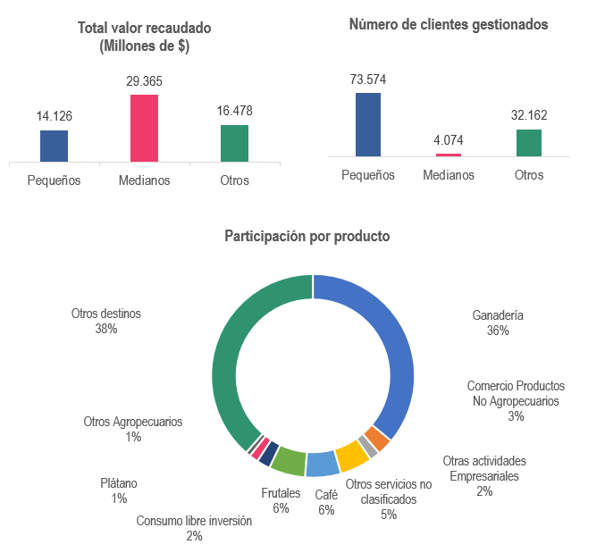
Fuente: Banco Agrario de Colombia
Artículo 3. Alivio especial a deudores del Fondo de Solidaridad Agropecuaria (FONSA). Los deudores con obligaciones a 30 de junio de 2020 del Fondo de Solidaridad Agropecuario (FONSA) creado por Ley 302 de 1996, podrán extinguir sus obligaciones hasta el 30 de junio de 2021, de acuerdo con las condiciones que establezca la Junta Directiva del FONSA y que aplicará el administrador de la cartera.
Consagra la posibilidad de que los productores deudores del Fondo de Solidaridad Agropecuaria-FONSA, accedan a un alivio especial sobre sus obligaciones a 31 de diciembre de 2020, las cuales pueden ser extinguidas hasta el 30 de junio de 2021, bajo las condiciones de pago, modalidades y plazos que sean establecidas por el Ministerio de Agricultura y Desarrollo Rural y serán aplicadas por el administrador o acreedor de la cartera. Cabe también resaltar que el FONSA asumirá todos los costos, honorarios y valores de seguros que se causen hasta el 30 de junio de 2021.
Este beneficio pretende generar incentivos de pago a la cartera que permita a los productores terminar los procesos y acceder de nuevo al crédito.
Actualmente se cuenta con un total de 56.546 obligaciones equivalente a $210.681 millones susceptible de beneficio:

Tabla 7. Cartera potencial FONSA
A 31 de diciembre de 2019

Programa | N° de obligaciones vigentes | Saldo de capital
FONSA antiguo | 3.649 | $22.689.843.090
FONSA 2014 | 52.897 | $187.991.428.185
Total | 56.546 | $210.681.271.275
Este alivio especial ha sido previsto en las Leyes 1694 de 2013, 1731 de 2014 y 1847 de 2017. A continuación, se presentan los resultados en cuanto a la cancelación de la deuda, producto de las últimas dos leyes de alivio:
Tabla 8. Resultados aplicación de Leyes de alivio FONSA
Cancelación total de la obligación

Programa | Beneficiarios | Recaudo  Ley 1731 de 2014 | Recaudo  Ley 1847 de 2017 | Beneficio
FONSA antiguo | 104 | 100.261.424 | 262.662.889 | 24.989.630
FONSA 2014 | 1.002 | - | 2.018.088.844 | 158.044.864
Total | 1.106 | 100.261.424 | 2.280.751.733 | 183.034.494
Fuente: Dirección de Cartera, FINAGRO

Artículo 4. Suspensión del cobro judicial y prescripción para deudores previstos en el artículo 3° de la presente ley. Finagro o la entidad que obre como administrador o acreedor de las obligaciones del FONSA, se abstendrá de adelantar su cobro judicial a partir de la entrada en vigencia de esta ley y hasta el 30 de junio de 2021 término dentro del cual se entenderán suspendidas tanto las acciones de cobro como los términos de prescripción de las mismas y sus garantías, conforme a la ley.
Hace parte de las condiciones de alivio condicionadas al Art. 3 del proyecto de Ley, la cual ha sido incorporada en las Leyes 1694 de 2013, 1731 de 2014 y 1847 de 2017.
“Artículo 5. Modifícase el artículo 36 de la Ley 16 de 1990, el cual quedará así:

“Artículo 36. Definición de pequeño productor agropecuario, otros tipos de productor y sus recursos patrimoniales. Para los fines de la presente ley, la Comisión Nacional de Crédito Agropecuario definirá pequeño productor, otros tipos de productores agropecuarios y sus recursos patrimoniales”.

La Constitución Colombiana sostiene en su artículo 64, el deber que tiene el Estado de promover el acceso progresivo al crédito con el fin de mejorar el ingreso y la calidad de vida de los campesinos. De igual manera, el artículo 65 de la carta política, establece que el Estado otorgará prioridad al desarrollo integral de las actividades agrícolas, pecuarias, pesqueras, forestales y agroindustriales, y el artículo 66, establece que las disposiciones que se dicten en materia crediticia podrán reglamentar las condiciones especiales del crédito agropecuario.
En desarrollo de lo anterior, el artículo 36 de Ley 16 de 1990, se le otorga la competencia al MADR para reglamentar lo que se entenderá por pequeño productor y así poder otorgar el beneficio de mejores condiciones en los diferentes instrumentos de financiamiento y herramientas de apoyo como los seguros agropecuarios, las líneas especiales de crédito y el incentivo a la capitalización rural, que es una de las principales herramientas para incentivar la inversión en el campo.
En consecuencia, de lo anterior por medio del Artículo. 2.1.2.2.8. del Decreto 1071 de 2015, modificado por el Decreto 691 de 2018, el pequeño productor se define como:
“Pequeño productor. Para los fines de la Ley 16 de 1990, se entenderá por pequeño productor la persona natural que posea activos totales no superiores a los doscientos ochenta y cuatro (284) SMMLV, en el momento de la respectiva operación de crédito. Deberá demostrarse que estos activos no excedan de ese valor, según balance comercial aceptado por el intermediario financiero, cuya antigüedad no sea superior a 90 días a la solicitud del crédito.
Parágrafo. Para el caso de los beneficiarios de Reforma Agraria, el valor de la tierra no será computable dentro de los activos totales.”
En el marco de la Estrategia 360 del MADR se ha considerado como uno de los puntos base, generar una nueva clasificación de tipo de productor debido a las implicaciones que tienen las definiciones actuales para atender a la población más vulnerable.
La clasificación vigente provoca que dos poblaciones no estén siendo atendidas de la forma idónea. En primer lugar, si bien en primera instancia un rango de 284 SMMLV es corta en comparación con los otros rangos, la mayoría de la población rural se encuentra dentro de esta categoría. Dado que los costos de originación y los costos fijos de las operaciones de bajo monto son unas de las principales barreras de acceso al financiamiento, la banca busca atender a la población menos riesgosa dentro del rango de pequeño, lo cual conlleva a que la mayoría de población en zonas rural dispersa no acceda. Dado que esta población presenta un alto potencial en temas de emprendimiento, que la actividad agropecuaria no es necesariamente su única fuente de ingreso y que se necesita un apoyo mayor en el desarrollo de sus capacidades en lo relacionado con los instrumentos financieros, se ha identificado que es necesario contar con una clasificación particular para ellos, de tal forma que se puedan diseñar y hacer seguimiento a los instrumentos que faciliten su acceso al sistema financiero.
En lo que respecta a los medianos productores, las características de un productor que recién acaba de superar el umbral de pequeño y los que están próximos a ser grandes es notoria, y tratarlos de la misma forma puede conllevar a que los medianos productores más pequeños vuelvan a ser pequeños en lugar de progresar o a dar más estímulos de lo necesario a los que están próximos a transformarse en grandes. Para evitar esta dinámica, es preciso que los medianos vulnerables continúen con un acompañamiento y se le evidencie las virtudes de su crecimiento, para lo cual se requiere generar un escalonamiento que suavice los impactos del cambio en las condiciones financieras de los instrumentos que reciben.
Por todo lo anterior, se plantea generar una nueva clasificación a través de la Comisión Nacional de Crédito Agropecuario - CNCA, que contenga cinco tipos de productor basada en diversas variables que permita que la clasificación sea más ecuánime entre zonas y actividades productivas. En este marco, se viene realizando un estudio para identificar las variables y los rangos adecuados para presentarlo a la CNCA.
En relación con las funciones que le fueron otorgadas al MADR, y para su efectivo cumplimiento, por medio de la Ley 16 de 1990, se crea junto con FINAGRO el Sistema Nacional de Crédito Agropecuario con el objetivo de formular la política de crédito para el sector agropecuario y la coordinación y racionalización del uso de sus recursos financieros.

Teniendo en cuenta que el objeto del SNCA es la política de crédito para el sector agropecuario, señalamos que este es entendido como “el que se otorga a favor de personas naturales o jurídicas, para ser utilizado en las distintas fases del proceso de producción y/o comercialización de bienes originados directamente o en forma conexa o complementaria, en la explotación de actividades agropecuarias, piscícolas, apícolas, avícolas, forestales, afines o similares y en la acuicultura”.

En el artículo 1 de la citada ley se establece que para promover el adecuado financiamiento del sector agropecuario de conformidad con las políticas sectoriales concretadas en los planes y programas de desarrollo que adopte el Congreso y el Gobierno se crea este Sistema, que a su vez tiene un órgano rector denominado Comisión Nacional de Crédito Agropecuario- CNCA.

La CNCA es el órgano rector del financiamiento y del manejo de los riesgos del sector Agropecuario, y de conformidad con el artículo 5 de la Ley 16 de 1990 y el artículo 1 del Decreto 2371 de 2015 se encuentra conformada por:

- El Ministro de Agricultura y Desarrollo Rural, quien la presidirá.
- Ministro de Hacienda y Crédito Público.
- Director del Departamento Nacional Planeación.
- Gerente del Banco de la República.
- El Presidente Agencia de Desarrollo Rural.
- Dos representantes del Presidente la República, uno los cuales deberá tener una reconocida formación académica y experiencia en materias y financieras, y otro en economía y producción agropecuaria.

Para los fines de la Ley 16 de 1990, por medio del Decreto 1313 de 1990, el artículo 2 del Decreto Ley 2371 de 2015 y el artículo 218 del Estatuto Orgánico del Sistema Financiero, se reglamentó lo relacionado con la CNCA, desde su composición y funciones hasta el rol de los asesores y los destinos de crédito del sector agropecuario para que frente a ella y las actividades que se encuentran a su cargo no existiera duda alguna, generando con ello, confianza dentro del sector agropecuario.
La principal función de la CNCA como órgano rector del financiamiento de sector agropecuario es fijar las políticas sobre el crédito y la coordinación y racionalización del uso de sus recursos financieros, para ello puede, entre otras:
“3. Establecer las actividades, los costos y los porcentajes de estos últimos que podrán ser objeto de financiación por parte de las entidades que integran el Sistema Nacional de Crédito Agropecuario.”

Es entonces con base en las funciones establecidas en la Ley 16 de 1990, Decretos 1313 de 1990 y 2371 de 2015, que la CNCA tiene facultades para definir las condiciones que debe cumplir un productor para ser clasificado y así acceder a los créditos e incentivos en las circunstancias y con los requisitos que se establecen para cada uno. Estas diferencias que define la CNCA son las que garantizan la equidad en la aplicación de las Politíca Publica en Financiamiento y Gestión de Riesgo, finalidad para la que fue creada dicha Comisión como órgano rector y administrador del Sistema Nacional de Crédito Agropecuario, como se puede observar en las resoluciones 9 de 2000, 5 de 2005, 8 de 2010 de la CNCA, entre otras.
Con ello se entiende la competencia para proponer y reglamentar nuevos tipos de productor, con el fin de cumplir con los objetivos trazados, y unificar los criterios de clasificación, que permita promover políticas de financiamiento ajustadas a las realidades de los productores, de manera que obtengan mejores condiciones, está, en cabeza de la CNCA administrador del Sistema Nacional de Crédito Agropecuario encargados de formular y dirigir la política de crédito para las personas naturales y jurídicas que desempeñan en las actividades agropecuarias.
Finalmente, es importante mencionar que al ser el Ministro de Agricultura y Desarrollo Rural quien preside la CNCA, no se pierde la competencia en cuanto a la definición de los tipos de productor.

Artículo 6. Modifíquese el artículo 1 de la Ley 302 de 1996, modificado por el artículo 11 de la Ley 1731 de 2014, el cual quedará así:

“Artículo 1. Creación y objetivos. Créase el Fondo de Solidaridad Agropecuario, como fondo cuenta especial separada de los recursos del Ministerio de Agricultura y Desarrollo Rural, cuyo objetivo exclusivo es otorgar apoyo económico a los pequeños y medianos productores agropecuarios, forestales, de acuicultura y pesqueros, para la atención y alivio de sus deudas, cuando en desarrollo de dichas actividades se presente alguna de las situaciones a que se refiere el artículo 2° de esta Ley. También serán beneficiarios de los apoyos contemplados en esta ley los titulares o integradores de esquemas de crédito asociativo o de alianza estratégica, que hubieren sido redescontados o registrados ante Finagro u otorgados, en general, para el sector agropecuario, en relación con la porción de dichos créditos que corresponda a integrados o asociados que califiquen como pequeños o medianos productores.

El Ministerio de Agricultura y Desarrollo Rural podrá celebrar un contrato de fiducia para la administración de los recursos del Fondo de Solidaridad Agropecuario, así como contratos para la administración o compra de cartera o el otorgamiento de alivios con cualquier entidad habilitada para el efecto, la cual quedará facultada para comprar cartera a los establecimientos de crédito, públicos o privados, así como la cartera del Fondo Agropecuario de Garantías (FAG).

Para los efectos de la presente ley se entenderá pequeño productor según lo establecido en el artículo 36 de la Ley 16 de 1990 y por mediano productor aquella persona natural o jurídica dedicada principalmente a actividades relacionadas con la producción o comercialización del sector agropecuario, forestal, de acuicultura o pesquero, que al momento de solicitar los apoyos cuente con un patrimonio neto líquido total que no supere los setecientos salarios mínimos legales mensuales vigentes (700 smmlv), incluidos los de su cónyuge o compañero(a) permanente, según su balance comercial, que no supere los 1500 SMMLV”.
Se realiza una modificación al artículo 1 de la Ley 302 de 1996, que a su vez fue modificado por el artículo 11 de la Ley 1731 de 2014, en el cual se crean y establecen los objetivos del Fondo de Solidaridad Agropecuario y se define lo que se considera pequeño y mediano productor. En el Proyecto de Ley se propone un nuevo criterio para determinar quiénes serán beneficiarios del FONSA, estableciendo como condición que su patrimonio líquido neto total no supere los mil quinientos salarios mínimos legales mensuales (1.500 SMLMV) incluidos los de su cónyuge o compañero (a) permanente.
La actual clasificación de productores acota intervalos amplios entre pequeños y medianos, los pequeños productores son aquellos que cuentan con activos de hasta 284 SMLMV mientras que los que los medianos se ubican hasta aquellos con 5.000 SMLMV -la distancia entre topes es de 17 veces el límite inferior: 284 SMLMV-. La actual segmentación hace que aquellos productores medianos con características de pequeño productor no acceden a beneficios de tasa de interés además de incurrir en costos de intermediación financiera más elevados, lo que puede llevar generar obstáculos en su crecimiento como agentes del sector; de otro lado una categoría tan amplia (como son los medianos) conlleva a que los productores con características similares a los grandes accederán a recursos que -probablemente- no requieran lo que se constituye en una carga fiscal adicional.
Según información reportada por Finagro, actualmente el 78,5% de los medianos productores se encuentra por debajo de los 1.500 SMLMV, adicionalmente, hasta este monto las inversiones de los medianos productores presentan magnitud similar a las del pequeño productor.

Artículo 7. Creación del programa de alivio a las obligaciones financieras para cadenas priorizadas por el Ministerio de Agricultura y Desarrollo Rural. Crease un Programa de Alivio a las Obligaciones Financieras otorgadas en condiciones FINAGRO por los intermediarios financieros, así como a las obligaciones agropecuarias contraídas con proveedores de insumos agropecuarios.

El Ministerio de Agricultura y Desarrollo Rural reglamentará el funcionamiento del programa, cuyos beneficiarios solo podrán ser pequeños y medianos productores agropecuarios con créditos que hayan entrado en mora antes del 30 de junio de 2020.

El Proyecto de Ley crea un programa de alivio a las obligaciones financieras para cadenas priorizadas por el Ministerio de Agricultura y Desarrollo Rural, que hayan sido adquiridas por productores que no cumplan con los requisitos establecidos para acceder a los beneficios consagrados en el artículo 2 del presente proyecto y que no sean beneficiarios del FONSA, y por tanto no sean población objeto del artículo 3 de esta propuesta normativa. Los alivios serán aplicables a obligaciones que hayan sido otorgadas en condiciones FINAGRO por los intermediarios financieros a 30 de junio de 2020 y a aquellas obligaciones con proveedores de insumos agropecuarios.
De acuerdo con información del Banco Agrario de Colombia, la cartera potencial vencida a 30 de junio de 2019 (con corte a enero de 2020) asciende a 140.482 obligaciones, de las cuales el 98% pertenece a pequeños productores y 1,65% a medianos.
Como antecedente, es importante mencionar, que mediante la Resolución N° 422 del 27 de noviembre de 2012, modificada a través de la Resolución N° 447 de diciembre 12 de 2012 del Ministerio de Agricultura y Desarrollo Rural – MADR, se creó el Programa de Alivios a la Deuda a Obligaciones Financieras – Ley 1587 de 2012, en aras de atender las obligaciones contraídas por los productores agropecuarios con los intermediarios financieros y proveedores de insumos agropecuarios por efectos de fenómenos climáticos, problemas fitosanitarios, caída de precios y endeudamiento con el Sistema Financiero, principalmente de las cadenas productivas del arroz, algodón, banano, cacao, caucho, caña, cítricos, frutales, ganadería, hortalizas, leguminosas, maíz, palma, papa, plátano y tabaco.
Para este programa se asignaron $40.000.000.000 de los cuales el 80% de los recursos se destinaron a la aplicación de alivios a obligaciones con los intermediarios financieros, mientras que el 20% restante de los recursos se utilizaron para aliviar las obligaciones contraídas con los proveedores de insumos agropecuarios. Este programa fue dirigido a pequeños y medianos productores, así como a los titulares de créditos asociativos cuyos integrados fuesen pequeños o medianos productores.
Durante la vigencia del programa, se reportaron 31.177 inscritos para el alivio a las obligaciones con los intermediarios financieros, de los cuales se aprobaron 21.032 operaciones por valor de $28.908.917.689, en donde participaron el BAC con el 92%, seguido por Davivienda con el 5.8%, Bancolombia con el 0.9% y BBVA con el 0.8%. Las cadenas beneficiadas del incentivo fueron:

Tabla 9. Distribución por cadena productiva
Para el otorgamiento de los Alivios a las obligaciones con los Proveedores de Insumos Agropecuarios fueron aprobadas 878 operaciones por el BAC, las cuales fueron equivalentes a $2.458.212.382. Las cadenas beneficiadas por este apoyo fueron:
Tabla 10. Distribución por solicitudes aprobadas por cadena productiva
Para el Gobierno Nacional el sector agropecuario es una de sus prioridades y por eso es de gran interés hacer propuestas para que la población que integra este sector pueda normalizar su situación financiera, estabilizar su situación socio económico, aumentar la producción, competitividad e ingresos como resultado de su actividad. Como se puede advertir del articulado, las propuestas que se presentan tienen como objetivo activar un conjunto de medidas en materia de financiamiento que permitan fortalecer al sector y resaltar su importancia dentro del desarrollo económico colombiano, en especial en temas de empleo, de abastecimiento de alimentos a los hogares urbanos y rurales y en la producción de materia prima para su transformación agroindustrial.
Así mismo, el Gobierno consciente que, como consecuencia de situaciones adversas, como las que se presentan en este documento, el sector ha percibido en una disminución de sus ingresos que ha afectado su sostenibilidad económica, en especial la de los pequeños y medianos productores. Es así como, estas medidas buscan un impulso y apoyo que empiece a generar algunas ventajas y mejore las condiciones de rentabilidad del sector para que este no se vea en riesgo por situaciones financieras.
Al presentar este Proyecto de Ley, se consideró que con el fin de promover un desarrollo productivo y un mejoramiento en la rentabilidad del sector agropecuario, pesquero, acuícola, forestal y agroindustrial se deben aumentar las oportunidades de mercado, de producción, pero sobre todo las oportunidades de financiamiento y crediticias para apalancarlo, debido a su vulnerabilidad y exposición a factores externos, fuera de su control y por ello tiene una dinámica distinta a la de otros sectores, principalmente en materia de financiamiento.
Con base en ello se identificó el escenario económico del sector agropecuario, y la situación en la que se encuentra, así como, el escenario crediticio del mismo para poder tener los argumentos que fundamentaran y justificaran este esfuerzo normativo, que tiene como finalidad su reacomodamiento dentro de la importancia que siempre ha tenido en la economía colombiana y pueda hacer aprovechamiento de su potencial de crecimiento articulando estas medidas de reactivación financiera con los demás instrumentos y programas de financiamiento que hacen parte de la política pública del sector que está en cabeza del Ministerio de Agricultura y Desarrollo Rural.
Dentro de esos instrumentos y programas que tienen como objeto financiar las distintas fases del proceso de producción y/o comercialización de bienes originados directamente o en forma conexa o complementaria en la explotación de actividades agropecuarias, piscícolas, apícolas, avícolas, forestales afines o similares y en la acuicultura, se cita lo ya enunciado como el Crédito de Fomento Agropecuario, y otros como las Líneas Especiales de Crédito-LEC, dentro de las que se encuentra LEC a Toda Máquina e Infraestructura, LEC General, LEC Especial “Agricultura por Contrato”. Igualmente, el Fondo Agropecuario de Garantías-FAG y el Incentivo al Seguro Agropecuario-ISA, entre otros.
Las medidas de alivio propuestas en este proyecto y los instrumentos enunciados pretenden promover la inclusión financiera y fomentar la formalización de los productores que actualmente tienen obligaciones con el sector real, de manera que cuenten con beneficios en el sector financiero. Adicionalmente, propende a mejorar el flujo de caja de los productores y a garantizar su permanencia y sostenibilidad en el sistema financiero, evitando que los productores tengan reportes negativos en las centrales de riesgo y garantizado el acceso al crédito de fomento agropecuario como una herramienta permanente para el desarrollo de la agricultura colombiana.
Para ello entonces esta propuesta recoge las consideraciones del Ministerio de Agricultura y Desarrollo Rural, el Banco Agrario de Colombia y FINAGRO, que son las entidades involucradas en el proceso de financiamiento del sector agropecuario, evaluando el escenario económico del mismo y construyendo este proyecto de ley que busca incentivar la normalización y alivio de las obligaciones financieras de los pequeños y medianos productores en aras de lograr su recuperación económica y social, como ya se ha manifestado y se concluye de las opciones que presenta el articulado del mismo.
“Artículo 8. El establecimiento de los mecanismos previstos en la presente ley deberá implementarse de forma consistente con el Marco Fiscal de Mediano Plazo y el Marco de Gasto de Mediano Plazo y las disponibilidades presupuestales, hasta la concurrencia de las respectivas apropiaciones autorizadas en cada sector y en las respectivas entidades que les compete la implementación de las diferentes actividades descritas en la presente Ley.”

Los programas financiados con los recursos del Ministerio Agricultura y de Desarrollo Rural dispuestos del Presupuesto General de la Nación. Además de los recursos dispuestos en el parágrafo 2 del Art. 3 de la Ley 1847 de 2017:

“PARÁGRAFO 2o. Con cargo a los rendimientos financieros y los recaudos de cartera de los programas PRAN y FONSA, podrán sufragarse todas las erogaciones de cualquier programa del Ministerio de Agricultura y Desarrollo Rural que administre Finagro, así como las que a futuro se aprueben.”
Referencias
Arias, N. et al. (2009). Principios agronómicos para el establecimiento de una plantación de palma de aceite. Bogotá: Cenipalma.
Castilla, L.A., Pineda, D., Ospina, J., Echeverry, J (2010). Cambio climático y producción de arroz. Federación Nacional de Arroceros -FEDEARROZ. Revista Arroz - Vol 58 No. 489. Bogotá, Colombia.
Comisión Económica para América Latina y el Caribe. 2011. Agricultura y cambio climático: instituciones, política e innovación. Santiago de Chile. Disponible en: https://repositorio.cepal.org/bitstream/handle/11362/7021/1/LCL3353s_es.pdf
Departamento Nacional de Planeación -DNP (2017). Inclusión financiera de la población rural y rural dispersa en Colombia: Propuesta de política pública para el fomento de la inclusión financiera de la población en el sector rural y rural disperso. Dirección De Desarrollo Rural Sostenible. Bogotá, D.C., Colombia.
Fedesarrollo. 2012. Costos de Producción de Doce Productos Agropecuarios. Informe Final. Bogotá D.C. Disponible en: https://www.repository.fedesarrollo.org.co/bitstream/handle/11445/378/Repor_Septiembre_2012_Perfetti_et_al.pdf?sequence=2&isAllowed=y
Harri, A., Nalley, L., & Hudson, D. (2009). The Relationship between Oil, Exchange Rates, and Commodity Prices. Journal of Agricultural and Applied Economics, 41(2), 501-510. doi:10.1017/S1074070800002959. Disponible en: https://core.ac.uk/download/pdf/6778948.pdf
Martínez, L.G., Corredor, R.A., & Silva, C.Á. (2008). Problemática de la Pudrición del cogollo en Tumaco e instrumentos para su manejo y la renovación del cultivo. Disponible en: https://publicaciones.fedepalma.org/index.php/palmas/article/view/1353
Rico, Johanna (2014). Alternativas biológicas para el control de Gaeumanomyces graminis. Federación Nacional de Arroceros -FEDEARROZ. Revista Arroz - Vol 62 No. 508. Bogotá, Colombia.
Unidad Nacional Para la Gestión de Riesgo de Desastres -UNGRD (2017). "Evaluación Inicial Sobre El Status Quo De Los Sistemas De Alerta Temprana Contra La Sequía En Colombia”. Colombia. Disponible en: https://repositorio.gestiondelriesgo.gov.co/handle/20.500.11762/26430

Esta es la variedad producida y exportada en Colombia
Básicamente, por ser Colombia un país importador de estos insumos: promedio anual de $541 millones de dólares al año entre 2016-2018 (UN COMTRADE, 2019
Periodo: enero-abril de 2020 (Fuente: Banco de la República)
https://www.oie.int/es/sanidad-animal-en-el-mundo/estatus-sanitario-oficial/fiebre-aftosa/suspensionrestitucion-del-estatus/#c230
Fuente: UN COMTRADE
Se entiende que la crisis de PC en Tumaco sucedió (relativamente) hace bastante tiempo, es importante entender que la condición perenne de la palma de aceite hace la enfermedad un problema de largo plazo: el cultivo empieza a producir 3 años después de ser sembrado y tiene su equilibrio económico, en promedio, 7 años después de su siembra (Arias et al, 2009).
Boletín Epidemiológico del ICA sobre HLB: https://www.ica.gov.co/areas/agricola/servicios/epidemiologia-agricola/huanglongbing/bol_hlb_2012_2014.aspx
Estrategia Regional para la Gestión del Riesgo de Desastres en el Sector Agrícola y la Seguridad Alimentaria y Nutricional en América Latina y el Caribe (2018 - 2030)
Ministerio de Agricultura y Desarrollo Rural. Estrategia de política Pública para la gestión integral de Riesgos Agropecuarios en Colombia. (2018) https://www.minagricultura.gov.co/Documents/LIBRO%20ESTRATEGIA%20VERSION%20FINAL.pdf
Revista Arroz Vol. 67 No. 541.
http://www.panaftosa.org/cosalfa46/dmdocuments/Sesion1-AlfonsoAraujo_ICA.pdf
https://colaboracion.dnp.gov.co/CDT/Prensa/BasesPND2018-2022n.pdf
Para más información sobre las condiciones de estos productos, consultar el Manual de Servicios de FINAGRO, disponible en: https://www.finagro.com.co/normas/manual-de-servicios.
Fuente: Banco Mundial – UN COMTRADE
Área asegurada respecto al área cultivable, con corte a diciembre de 2019.
https://www.minagricultura.gov.co/noticias/Paginas/MinAgricultura-actualiza-la-definicion-de-peque%C3%B1o-productor.aspx
Artículo 1, Ley 16 de 1990: “Sistema Nacional de Crédito Agropecuario. Para proveer, mantener un adecuado financiamiento de las actividades del sector agropecuario, de conformidad con las políticas sectoriales establecidas en los planes y programas de desarrollo que adopte el Congreso o el Gobierno, según el caso, créase el Sistema Nacional de Crédito Agropecuario, cuyos objetivos principales serán la formulación de la política de crédito para el sector agropecuario y la coordinación y racionalización del uso de sus recursos financieros.”

